以下是 245瓦太阳能电池板的图形
太阳能輻射照度(Irradiance): 單位: w/m²
电池板电流大小与光照幅度关系密切。
下图在25℃电流大小与光照幅度关系

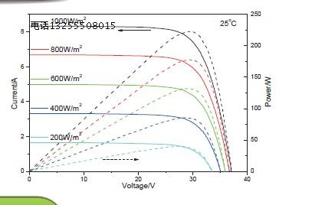

电池板的开路电压与电池板的温度有密切关系，温度越高开路电压越低。可以参考下图温度

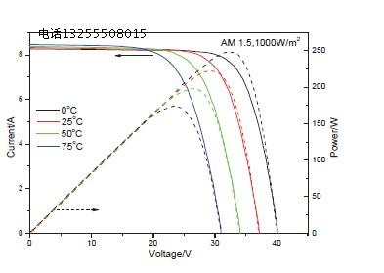

太阳能交流发电系统是由太阳电池板、充电控制器、逆变器和蓄电池共同组成；太阳能直流发电系统则不包括逆变器。为了使太阳能发电系统能为负载提供足够的电源，就要根据用电器的功率，合理选择各部件。下面以100W输出功率，每天使用6个小时为例，介绍一下计算方法：

1.首先应计算出每天消耗的瓦时数(包括逆变器的损耗)：
若逆变器的转换效率为90％，则当输出功率为100W时，则实际需要输出功率应为100W/90％=111W；若按每天使用5小时，则耗电量为111W*5小时=555Wh。

2.计算太阳能电池板：
按每日有效日照时间为6小时计算，再考虑到充电效率和充电过程中的损耗，太阳能电池板的输出功率应为555Wh/6h/70%=130W。其中70％是充电过程中，太阳能电池板的实际使用功率。

